Mutacije
DOMAČA NALOGA PRI BIOLOGIJI
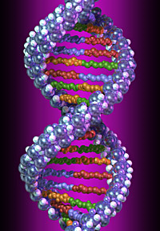

Čeprav so dejavniki, kot so neustrezna prehrana, premalo gibanja, pretirano uživanje alkohola in kajenje, nesporno odgovorni za številna današnja obolenja, niso edini krivci. Tudi podedovani geni lahko povečajo možnost, da zbolimo za katero izmed različnih bolezni kot so shizofrenija, revmatoidni artritis, nekatere vrste raka. Marsikdaj več genov skupaj prispeva k verjetnosti, da posameznik zboli za eno izmed teh bolezni.
GENETSKE BOLEZNI
Genetske bolezni so vse bolezni, ki jih v celoti ali deloma povzroča ena ali več napak v podedovani genetski snovi v bolnikovih celicah DNK in sestavljajo v celicah kromosome. Številne genetske bolezni so vidne ob rojstvu in so tako prirojene. Vendar izraza genetski in prirojen nista sinonima. Številne genetske napake postanejo vidne šele mnogo let po rojstvu, številne prirojene nenormalnosti pa po izvoru niso genetske. Številni ljudje z genetsko boleznijo imajo v družini enega ali več obolelega za isto boleznijo. To je družinska bolezen. Vendar obstajajo tudi primeri, ko se otrok nepričakovano rodi z genetsko boleznijo. Brez, da bi bil kdo v družini bolan.
Vzroki: nenormalna genetska snov lahko vodi v motnje, ker geni v celicah nadzorujejo izdelavo encimov in drugih beljakovin, ki imajo različno pomembne vloge v celicah in v telesu. Če je genetska snov okvarjena, se lahko izdelujejo nenormalne beljakovine, kar povzroči motnje v telesni kemiji, ki vodijo v bolezen.
Da se pri določeni osebi pokaže genetska bolezen, mora biti nenormalnost genetske snovi navadno prisotna v vseh celicah, kar pomeni tudi v jajčecu in semenčici. To se lahko zgodi na dva načina. Prvi je, da sta en ali oba starša nosila hibo v lastni genetski snovi. Drugi je, da je prišlo do mutacije(spremembe genetske snovi) med nastajanjem jajčeca ali semenčice. Mutacije so eden od mehanizmov po katerih se lahko otrok z genetsko boleznijo rodi v družini, kjer se ta bolezen prej ni pojavljala. Pri nekaterih genetskih boleznih je okrog ena tretjina primerov posledica novih mutacij.
Genetske bolezni delimo v tri skupine: kromosomske motnje, unifaktorialne hibe in multifaktorialne hibe. Pri prvih se otrok rodi z nenormalni številom celih kromosomov ali dodatnimi ali manjkajočimi koščki kromosomov v celicah. Unifaktorialne bolezni povzroča en sam okvarjen gen ali genski par. Multifaktorialne bolezni pa povzroča seštevanje učinka več genov, skupaj z dejavniki okolja.

KROMOSOMSKE MOTNJE
Kromosomske motnje so razlike v številu ali zgradbi kromosomov, ki jih vsebujejo celice kakega človeka v primerjavi z normalnimi. V večini primerov so kromosomske nepravilnosti prisotne v vseh celicah. To je lahko smrtno ali pa popolnoma brez posledic. Kromosomska motnja se pojavlja na približno enega od dvesto živorojenih otrok. Med plodovi, ki so bili spontano splavljeni ima tako motnjo ena polovica plodov.
BOLEZNI, KI JIH POVZROČAJO KROMOSOMSKE MOTNJE
Downov sindrom
Pri tej bolezni se namesto dveh običajnih kromosomih številka 21 pojavijo trije. Ta pojav imenujemo trisomija. Pojavlja se na približno 65o živorojenih otrok. Obstajajo še druge trisomije, ki pa so redke in običajo povzročijo smrt takoj po rojstvu. Vse trisomije so bolj pogoste pri starejših materah, zato nosečnicam, ki so že rodile enega otroka z Downovim sindromom navadno ponudijo možnost kromosomske analize plodovih celic. Če ugotovijo, da je plod prizadet, je možna izbira prekinitve nosečnosti.
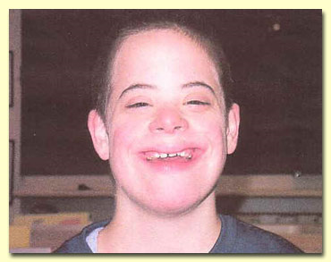Simptomi pri Downovem sindromu so:
- večina bolnikov ima zunanja očesna kotička zavihana navzgor
- obraz in poteze so majhni, jezik je velik in rad štrli iz ust
- glava ima sploščeno zatilje
- dlani so tipično kratke in široke
- stopnja duševne prizadetosti je različna
- IQ otroka z Downovim sindromom je od 30-80
- Skoraj vsi prizadeti otroci so sposobni omejenega učenja
Otroci z Downovim sindromom lahko kar najbolje izkoristijo svoje sposobnosti, če jih vzgoja in okolje spodbujata. Videz obraza je mogoče spremeniti s plastično kirurgijo. Za to duševno prizadetost pa ni zdravila.
Turnerjev sindrom
Približno ena izmed 2500 deklic se rodi s samo enim kromosomom X v svojih celicah namesto z dvema. To nepravilnost imenujemo Turnerjev sindrom. Kromosomska oznaka te anomalije je X 450 kar pomeni 45 kromosomov in en kromosom X, v nasprotju z normalnim stanjem 46 XX. Turnerjev sindrom povzroča značilne telesne nepravilnosti, pomanjkljiv ženski spolni razvoj in neplodnost. Znaki in simptomi:
- manjša postava povprečno 1,35 metra
- odsotnost ali huda nerazvitost sekundarnih splonih znakov
- odsotnost menstruacij
Zdravljenje: Menstruacije lahko sprožijo z estrogenskimi zdravili, vendar ostane prizadeta ženska neplodna. Za povečanje končne telesne višine dodajo rastni hormon.
Klinefelterjev sindrom
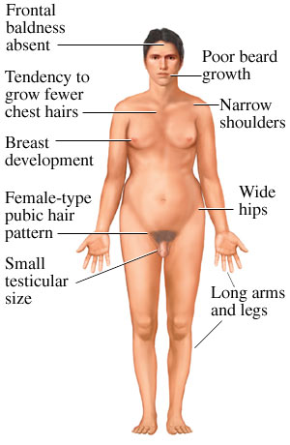Je motnja, pri kateri ima moški enega ali več dodatnih kromosomov X v svojih celicah, zaradi česa je njegov kromosomski stavek XXY ali redkeje XXXY itd. Ta sindrom prizadene povprečno enega od 500 moških novorojenčkov. Verjetnost za tako stanje se veča z materino starostjo.
Znaki in simptomi:
- ginekomastija (povečanje dojk)
- drobna moda
- navadno so prizadeti moški neplodni
- so visoki in vitki.
- Imajo žensko obliko telesa
- Pogosteje se pri teh ljudeh pojavlja tudi duševna zaostalost
Zdravila za Klinefelterjev sindrom ne poznajo. Včasih opravijo mastektomijo. Včasih zdravijo s hormoni, da dosežejo pojav sekundarnih spolnih znakov.

UNIFAKTORIALNE BOLEZNI
Te bolezni so redke, jih je pa mnogo in v celoti povzročajo precejšen delež invalidnosti. Vse unifaktorialne bolezni so posledica defektorjev v genu ali genskem paru, ki nadzorujejo proizvodnjo za določene beljakovine. Lahko jih razdelimo na dva dela. Na spol vezane in na avtosomne bolezni. Ločimo jih glede na to ali so prizadeti geni na splonih kromosomih ali na katerem drugem od 22 parov kromosomov, ki jim pravimo avtosomi. Avtosomne bolezni v splošnem napadajo oba spola enako pogosto in jih delimo v dve skupini avtosomno dominantno in avtosomno recesivno. Na spol vezane bolezni kažejo pristnost glede pogostosti pri obeh spolih, Večina jih je ene vrste in se pojavljajo prvenstveno pri moških (na X vezane recesivne bolezni).
PRIMERI:

MARFANOV SINDROM
Redka bolezen vezivnega tkiva, ki povzroči nepravilnosti na okostju, srcu in očeh. Pogostnost Marfanovegasindroma je približno dva na 100 000 prebivalcev.
Znaki in simptomi:
- pojavijo se po 10.letu starosti
- prizadeti ljudje so zelo visoki
- občutljivost za izpahe sklepov
- nenormalna srce in aorta
- izpahnjena očesa leča
Zdravljenje: Ortopedski steznik ali kirurški poseg sta navadno nujna ,da popravimo deformirano hrbtenico. Možnost, da se bo bolezen prenesla na potomce je kar 50 odstotna zato je potrebno svetovanje.

AHONDROPLAZIJA
Je redka prirojena bolezen, ki prizadene rast kosti in povzroči pritlikavost. Največkrat so prizadete dolge kosti zgornjih in spodnjih udov. Hrustanec, ki povezuje vsako kost z epifizo, prehitro zakosteni in tako ovira nadalnjo rats uda. Večina drugih kosti lahko raste normalno.Bolezen je dokaj redka. Večina staršev ahondroplastikov je normalne rasti. Vendar pa imajo njihovi otroci 50 odstotno možnost, da podedujejo ahondroplazijo.
Znaki:
- kratki in čvrsti udi,
- normalno velika glava, izbočeno čelo
Nobeno zdravljenje ne pripomore k spremembi videza prizadetega.

ALBINIZEM
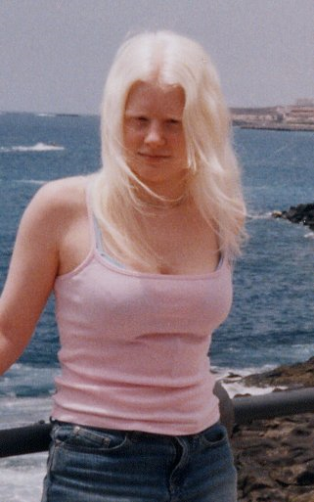Albinizem je bolezen, za katero je značilno pomanjkanje melanina. Čeprav redko, se lahko albinizem pojavi pri vseh rasah. Obstaja več vrst albinizma. Okulokutani albinizem je najpogostejša vrsta.
Znaki in simptomi:
- snežno beli lasje
- bela koža
- skoraj prozorna šarenica
- občutljivost oči na močno svetlobo
Zdravljenje se mora začeti že v mladosti, saj imajo ljudje z albinizmom velike težave z branjem, ki se lahko pojavijo že pri branju.

HURLERJEV SINDROM
Bolezen, ki jo povzroči hiba encima. Hurlerjev sindrom je vrsta prirojene presnovne napake, pri kateri se nenormalno kopičijo v tkivih snovi, ki jim pravimo mukopolisaharidi.
Znaki in simptomi pojavijo se šele med 6. in 12. mesecem starosti
Posledice:
- srčne nenormalnosti
- popkovna kila
- deformacija okostja
- zvečanje jezika, jeter, vranice
- omejena telesna rast

TAY-SACHSOVA BOLEZEN
Huda presnovna motnja, katere zgodnja posledica je smrt.Nekdaj je bila znana pod imenom amavrotična familiarna idiotija. Povzroča jo pomanjkanje heksozaminidaze A, določenega encima. Zaradi tega pomanjkanja v možganih nastajajo škodljive snovi. Bolezen je najpogostejša pri aškenazijskih Judih. Približno en primer na 2500 rojstev.
Znaki in simptomi:
- slepota
- duševna prizadetost
- epileptični napadi
- ohromitve
- otrok močno zdrzne ob zvočne dražljaju
Bolezen napreduje , dokler otrok ne umre, običajno pred četrtim letom starosti.
Učinkovitega zdravljenja ni. Če v nosečnosti ugotovijo, da je plod prizadet se lahko starši odločijo za splav.

HEMOFILIJA
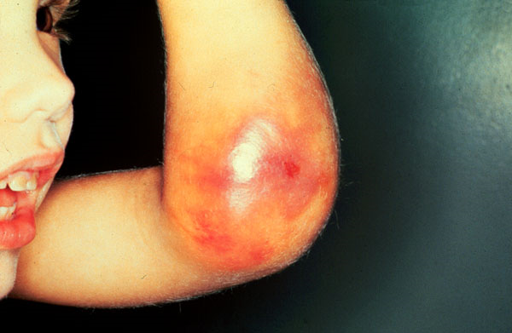Bolezen s krvavitvami, ki jo povzroča pomanjkanje določene krvne beljakovine. Pri hemofilikih, se pojavlajo pogoste ponavljajoče krvavitve, najpogosteje v sklepih. Te lahko nastopijo spontano ali po poškodbi. Približno en moški od 10.000 se rodi s hemofilijo.
Simptomi:
- različne stopnje bolezni
- krvavitve sklepov in mišic
- neboleče epozode krvavitev
- poškodbe lahko povzročijo obilne krvavitve
Zdravljenje: epizode krvavitev lahko obvladujejo z infuzijami koncentratov faktorja VIII. Redne infuzije lahko damo kot preventivno zdravljenje. Druga možnost pa je, da damo faktor VIII takoj po začetku krvavitve.

MIŠIČNA DISTROFIJA
Bolezen, pri kateri mišična vlakna počasi in napredujoče degenerirajo. Različne oblike mišične distrofije razvrščamo po starosti pri kateri se pojavijo, hitrosti s katero bolezen napreduje in po tem, kako se deduje. Najpogosteje se pojavlja Duchenova mišična distrofija, ki pa je tudi najhujša. Pojavi se na enega izmed 3000 dečkov. Prizadene le moške, ženske pa so prenašalke te bolezni. Zdravnik posumi na mišično distrofijo po bolnikovem videzu in gibanju. Za potrditev so nujne krvne preiskave. Z njimi ugotavljajo povečane količine nekaterih encimov, ki jih sproščajo poškodovane mišične celice.
Učinkovitega zdravljenja ne poznajo. Prizadeti otroci naj bi bili dejavni kolikor se le da. Bolniki se ne bi smeli rediti. Kirurški poseg na Ahilovi tetivi mnogim pomaga pri hoji. Za starše, sestre in brate prizadetega je potrebno genetsko svetovanje. Nekatere vrste mišične distrofije lahko odkrijejo že pred rojstvom. Ženske, ki so prenašalke, lahko tako zvedo, ali je plod prizadet in se tako odločijo za prekinitev nosečnosti.

MULTIFAKTORIALNE BOLEZNI

V to kategorijo spada veliko število bolezni. Med drugim tudi astma, sladkorna bolezen, shizofrenija in nekatere bolezni, ki so prisotne že ob rojstvu. To so talipes (kepasta noga) in zajčja ustnica ter volčje žrelo. Menijo, da pri vsakem primeru dovzetnost za bolezen določa vpliv različnih genov, ki imajo, skupaj z vplivi okolja, aditiven učinek. Stopnjo dovzetnosti, ki jo za vsako od teh različnih bolezni določajo geni, so ocenili in se imenuje heritabilnost.

SHIZOFRENIJA
Shizofrenija je dolgotrajna bolezen, ki bolnika onesposobi ter skoraj vedno povzroči kronično bolehnost in osebnostne spremembe. Dokazano je, da ima pri nastanku shizofrenije določeno vlogo tudi dednost. Vendar imajo določeno vlogo tudi drugi dejavniki.
Simptomi:
- zadržanost, zaprtost, izguba interesa in motivacije
- blodnje in halucinacije
- halucinacije so preganjalne, veličinske, slušne
- motnje zaznav
Glavni način zdravljenja so antipsihotiki. Zdravljenje shizofrenikov se začenja v bolnišnici, ko so glavni simptomi obvladani se bolnik vrne s svoje okolje. Če bolnik živi doma, je treba družini zagotoviti pomoč in vodenje, kajti življenje z nekaterimi shizofreniki je težavno. Pri določenem številu bolnikov prihaja do ponovnih izbruhov bolezni, zlasti če prenehajo z jemanjem zdravil

Temeljnega vzroka genetskih bolezni ne moremo zdraviti. Obstaja pa vrsta metod, s katerimi lahko zmanjšamo možnost, da se bo otrok rodil z genetsko boleznijo. Za par, kjer se pri enemu ali pri obeh v družini pojavljajo genetske bolezni se priporoča genetsko svetovanje, kjer bodo bodoče starpe seznanili z možnostjo prenosa bolezni na otroka. Ko je nosečnost ugotovljena, lahko s preučevanjem genetske snovi v plodovih celicah, ki jo dobimo z različnimi metodami ugotovijo, ali so določene genetkse bolezni prisotne. Kadar gre za resno bolezene se lahko nosečnost prekine.
VIRI:

Družinska zdravstvena enciklopedija

Družinska enciklopedija Guinness

Internet

